1. Sortowanie przez wstawianie

1. Przejdź przez zbiór od drugiego elementu do ostatniego.
2. Wybierz bieżący element i oznacz go jako element do wstawienia.
3. Porównuj wybrany element z elementami wcześniejszymi, zaczynając od elementu bezpośrednio przed nim.
4. Jeżeli istnieje element przed elementem wybranym i jest od niego większy, przesuń ten element w prawo.
5. Wstaw wybrany element w miejsce "dziury" powstałej po przesunięciu elementów większych.
6. Powtarzaj kroki 2-5 dla każdego kolejnego elementu w zbiorze.
7. Zakończ proces sortowania i wyeksportuj uporządkowany zbiór danych.
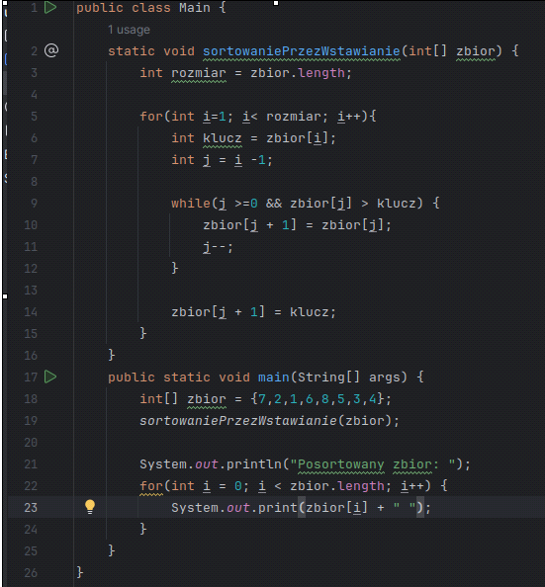

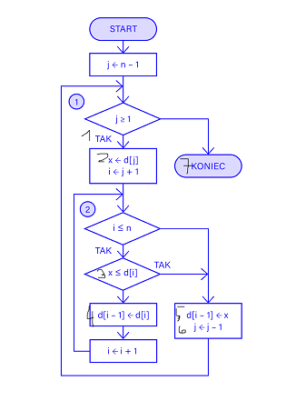

2. Sortowanie przez wybieranie

1. Przejdź przez cały zestaw danych, porównując sąsiednie elementy.
2. Jeśli sąsiadujące ze sobą elementy są w złej kolejności (np. element poprzedni jest większy od następnego), zamień je miejscami.
3. Powtórz krok 1 dla wszystkich pozostałych elementów, aż dotrzesz do ostatniej pary elementów.
4. Po zakończeniu pierwszej iteracji największy element powinien znaleźć się na końcu kolekcji.
5. Powtórz kroki 1-4 dla n-1 elementów, gdzie n jest rozmiarem kolekcji.
6. Po zakończeniu wszystkich iteracji, cała kolekcja powinna być uporządkowana rosnąco.

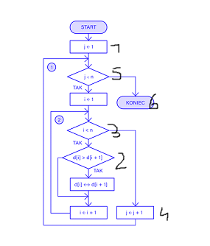

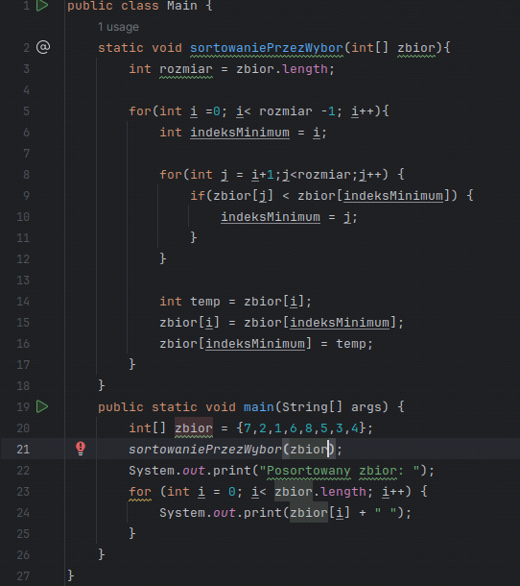

3.Sortowanie szybkie
1. Wybierz element ze zbioru jako punkt odniesienia, który nazywamy osią (pivot). Może to być dowolny element, na przykład pierwszy, ostatni lub losowy element.
2. Podziel zbiór na dwie części: elementy mniejsze od osi i elementy większe od osi.
3. Przenieś wszystkie elementy mniejsze od osi na lewą stronę, a wszystkie elementy większe od osi na prawą stronę.
4. Rekurencyjnie zastosuj kroki 1-3 dla obu podzbiorów, tj. dla zbioru elementów mniejszych od osi oraz dla zbioru elementów większych od osi.
5. Po zakończeniu rekurencyjnych wywołań sortowania, wszystkie podzbiory zostaną uporządkowane.
6. Połącz podzbiory, umieszczając najpierw podzbiór elementów mniejszych od osi, następnie samą oś i na końcu podzbiór elementów większych od osi.

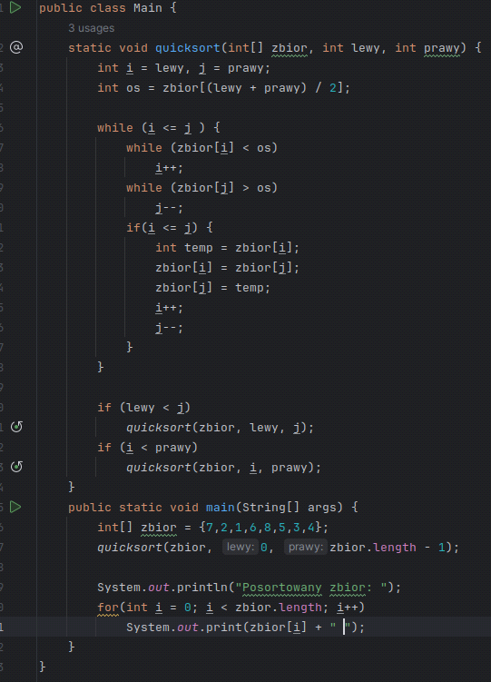
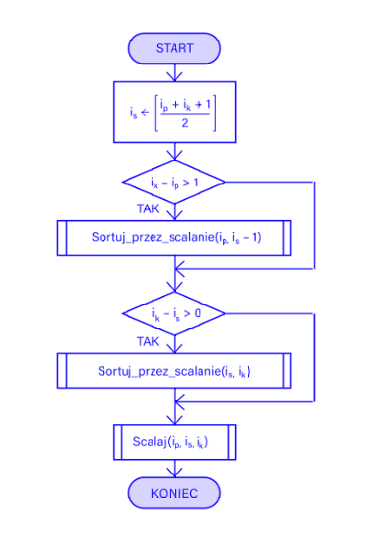

4.Sortowanie przez scalanie

1. Jeśli zbiór zawiera jeden lub zero elementów, jest już posortowany. Zwróć ten zbiór.
2. Podziel zbiór na dwie połowy.
3. Rekurencyjnie zastosuj algorytm sortowania przez scalanie dla każdej z połówek.
4. Scalaj posortowane połówki w celu utworzenia posortowanego zbioru:
4.1. Utwórz nową tablicę lub listę, która będzie przechowywać scalone elementy.
4.2. Porównuj elementy z obu połówek, zaczynając od ich początków.
4.3. Dodawaj mniejszy element do scalanej tablicy/listy.
4.4. Jeśli jedna z połówek zostanie już w pełni przeanalizowana, dodaj pozostałe elementy z drugiej połowy do scalanej tablicy/listy.
4.5. Powtarzaj te kroki, aż obie połówki zostaną w pełni rozwiązane i wszystkie elementy zostaną umieszczone w scalonej tablicy/liście.
5. Zwróć scalony zbiór.
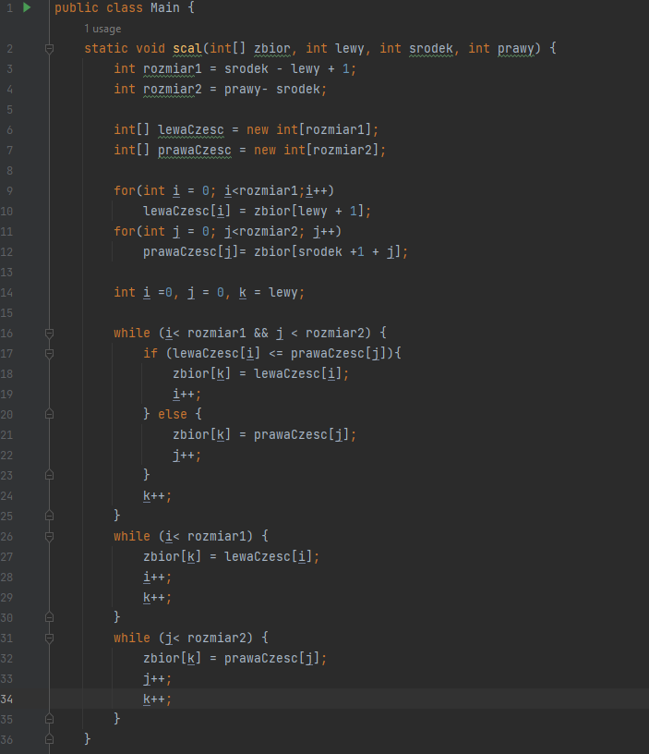
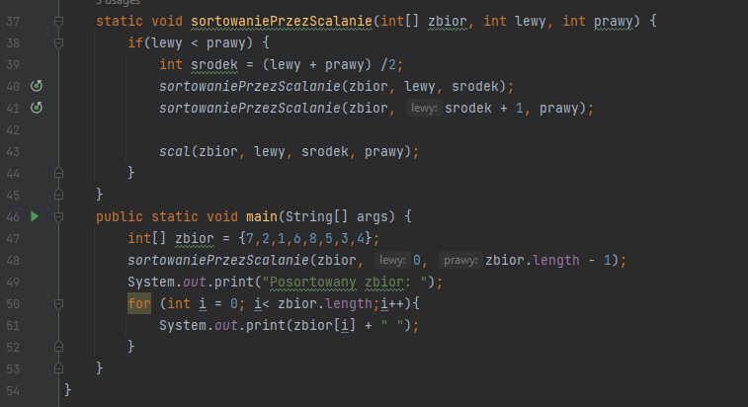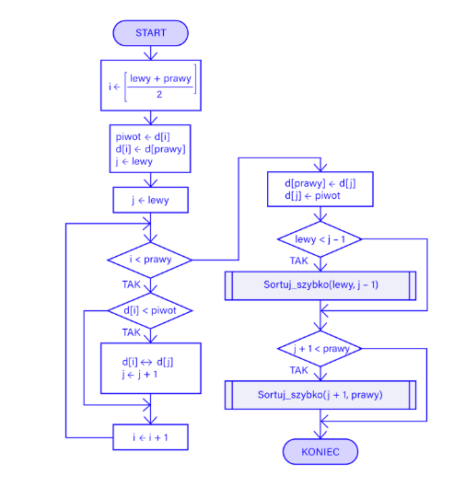

5. Sortowanie bąbelkowe

1. Przejdź przez cały zestaw danych, porównując sąsiednie elementy.
2. Jeśli sąsiadujące ze sobą elementy są w złej kolejności (np. element poprzedni jest większy od następnego), zamień je miejscami.
3. Powtórz krok 1 dla wszystkich pozostałych elementów, aż dotrzesz do ostatniej pary elementów.
4. Po zakończeniu pierwszej iteracji największy element powinien znaleźć się na końcu kolekcji.
5. Powtórz kroki 1-4 dla n-1 elementów, gdzie n jest rozmiarem kolekcji.
6. Po zakończeniu wszystkich iteracji, cała kolekcja powinna być uporządkowana rosnąco.
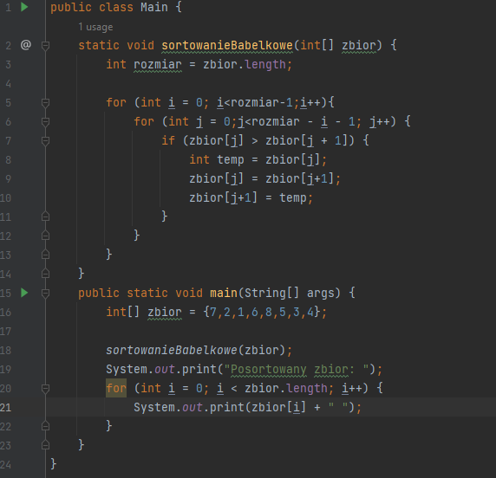

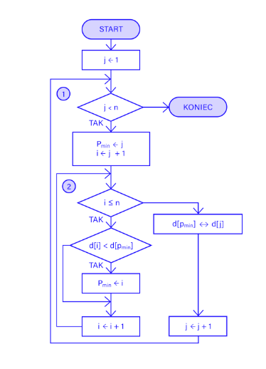

Patryk Wawrzyniak 5tr

